Kantory internetowe w oczach klientów - na podstawie opineo.pl
Mimo że każdy z nas na wiele tematów ma własną opinię, dokonując zakupów lub wybierając potrzebne usługi często kierujemy się zdaniem i doświadczeniem innych. Nie inaczej jest wtedy, gdy zamierzamy wirtualnie wymienić walutę. Jak kantory internetowe prezentują się w oczach klientów?

Dobre recenzje potencjalnych klientów zachęcą do sfinalizowania transakcji, zaś nieprzychylne – doprowadzą do rezygnacji z niej. Rad (odnośnie do e-sklepów, firm czy produktów) udzielają użytkownicy portalu Opineo.pl, niezależnej platformy, której celem jest wspieranie i aktywizacja komunikacji pomiędzy konsumentami a firmami. Serwis pomaga w podejmowaniu decyzji na podstawie opinii społeczności internetowej. Konsumenci z jednej strony mogą wyrazić swoje zdanie na temat konkretnej firmy czy usługi, a z drugiej – zasięgnąć języka na interesujący temat. Korzystają z tego klienci, podejmując bardziej świadome decyzje zakupowe, skorzystać mogą również przedsiębiorstwa, które – znając opinie swoich konsumentów – mogą podnosić jakość swoich usług.
Co trzeba podkreślić – jest się czym kierować. W serwisie znajduje się już blisko 10 mln opinii na temat 41 tysięcy e-sklepów i firm oraz 17,5 mln produktów. Wśród recenzowanych przedsiębiorstw znajdują się również kantory internetowe.

Kantory internetowe w opinii Internautów
Jak – w opinii Internautów – prezentują się największe polskie kantory internetowe? Co mówi się o nich w sieci? Sprawdziliśmy opinie użytkowników Opineo.pl na temat dziesięciu największych wirtualnych kantorów działających w Polsce. Pod uwagę wzięto więc następujące platformy: Cinkciarz.pl, InternetowyKantor.pl, LiderWalut.pl, Walutomat.pl*, KantorOnline.pl, ergokantor.pl, WalutoBox.pl, DobryKantor.pl, RKantor.com oraz Kantoria.com.
Wyznacznikiem wielkości była łączna liczba opinii użytkowników na temat działalności poszczególnych kantorów. Uwypukliła ona znaczne różnice w popularności pomiędzy platformami.
*W rankingu uwzględniono również serwis Walutomat.pl, reklamowany jako „największa, pozabankowa giełda wymiany walut w Europie”. Nie jest to standardowy kantor internetowy, zarabiający na spreadzie (różnicy pomiędzy ceną kupna i sprzedaży waluty), jednak pobieranie prowizji za usługi powoduje, że jego działalność opiera się na analogicznych zasadach.
Tabela 1. Łączna liczba opinii o największych kantorach internetowych

Opracowanie własne na podstawie danych portalu Opineo.pl. Stan na 19 września 2016 roku.

Pozytywne, neutralne czy negatywne?
Ważniejszy jednak od samej liczby opinii, jest ich rodzaj. Wyliczenie odsetka recenzji pozytywnych, neutralnych oraz negatywnych z całkowitej liczby ocen poszczególnych kantorów internetowych, pozwoliło na przedstawienie danych, które można porównywać.
Tabela 2. Opinie pozytywne, neutralne i negatywne na temat największych kantorów internetowych

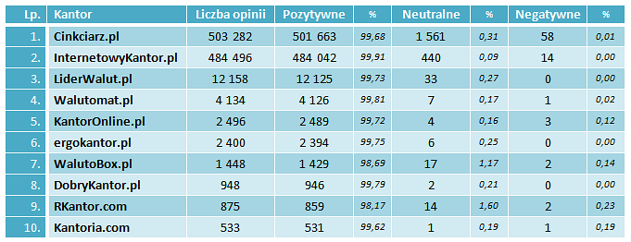

Opracowanie własne na podstawie danych portalu Opineo.pl. Stan na 19 września 2016 roku.

Porównanie to pozwala na wyciągnięcie kilku wniosków. Po pierwsze – funkcjonujące w Polsce kantory internetowe cieszą się raczej dobrymi ocenami (odsetek pozytywnych opinii nie jest niższy niż 98%), niewielu użytkowników wypowiada się o nich neutralnie (nie więcej niż 1,60%) lub negatywnie (nie więcej niż 0,23%). Po drugie – posiadanie wysokiej łącznej liczby opinii wiąże się z większym ich zróżnicowaniem (vide Cinkciarz.pl, InternetowyKantor.pl), niemniej jest ono również widoczne w odniesieniu do części rzadziej ocenianych platform (jak w przypadku WalutoBox.pl oraz RKantor.com). Po trzecie – tylko w przypadku trzech kantorów internetowych nie odnotowano żadnych negatywnych opinii (wśród nich znajduje się również ergokantor.pl).
Odsetek pozytywnych opinii w łącznej ich liczbie odwraca nieco przedstawiony wcześniej ranking kantorów internetowych. Okazuje się, że wielkość platformy nie do końca współgra z poziomem zadowolenia klientów.
Wykres 1. Odsetek pozytywnych opinii o największych kantorach internetowych

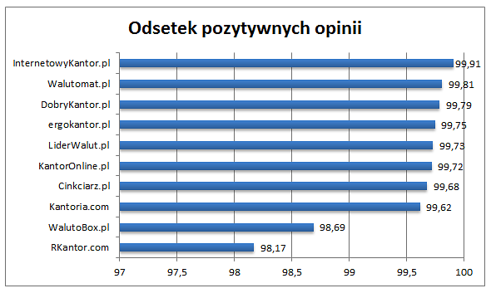

Opracowanie własne na podstawie danych portalu Opineo.pl. Stan na 19 września 2016 roku.

Od poziomu i jakości usług do poczty pantoflowej
Portal Opineo.pl pozwala na recenzowanie usług i produktów w kilku kategoriach. W odniesieniu do kantorów internetowych, najczęściej są to: ocena ogólna, poziom obsługi klienta, jakość wykonanej usługi oraz perspektywa polecenia przedsiębiorstwa znajomym. W każdej z tych kategorii wskazywać można różnice w ocenach poszczególnych kantorów.

Ogólna ocena największych kantorów internetowych
Ogólna ocena największych polskich kantorów internetowych prezentuje się korzystnie, niemniej pomiędzy poszczególnymi platformami widoczne są różnice. W dziesięciostopniowej skali aż 4 kantory uzyskały notę 9,6 pkt – ergokantor.pl, Kantoria.com, KantorOnline.pl oraz InternetowyKantor.pl. Najniższą ocenę ogólną przyznano portalowi WalutoBox.pl – 9,2 pkt.

Wykres 2. Ocena ogólna największych kantorów internetowych

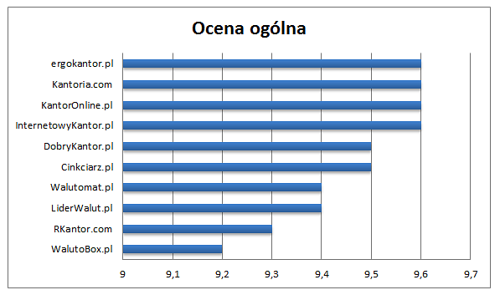

Opracowanie własne na podstawie danych portalu Opineo.pl. Stan na 19 września 2016 roku.

Poziom obsługi klienta
Kolejną ocenianą kategorią jest poziom obsługi klienta. Najlepiej prezentują się tutaj dwa kantory (ergokantor.pl oraz KantorOnline.pl), które pochwalić mogą się oceną 9,6 pkt. Niższe noty zdobyły kantory internetowe, które przodują w największej łącznej liczbie opinii (Cinkciarz.pl – 9,5 pkt, InternetowyKantor.pl – 9,4 pkt). Ranking zamyka natomiast WalutoBox.pl (9,1 pkt).
Wykres 3. Poziom obsługi klienta w największych kantorach internetowych

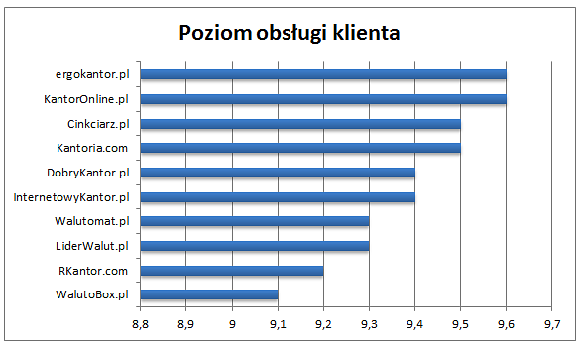

Opracowanie własne na podstawie danych portalu Opineo.pl. Stan na 19 września 2016 roku.

Jakość wykonanej usługi
Niemniej ważnym wyznacznikiem oceny jest jakość wykonanej usługi. Tutaj ponownie najwyższymi notami wykazać mogą się ergokantor.pl oraz KantorOnline.pl – 9,6 pkt, dalej znajduje się m.in. platforma Kantoria.com (9,5 pkt). Listę po raz kolejny zamyka WalutoBox.pl, ze średnią ocen równą 9,1 pkt.
Warto jednak zauważyć, że w przypadku dwóch kantorów – Cinkciarz.pl oraz InternetowyKantor.pl – ocena jakości wykonanej usługi nie jest możliwa.
Wykres 4. Jakość wykonanej usługi w największych kantorach internetowych

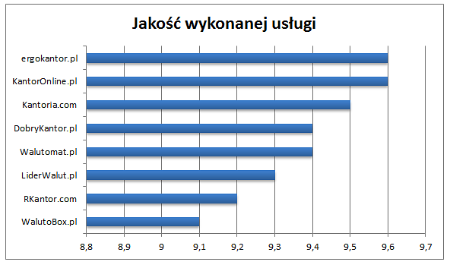

Opracowanie własne na podstawie danych portalu Opineo.pl. Stan na 19 września 2016 roku.

Polecenie firmy znajomym
Jako że dobre rekomendacje szybko się rozchodzą, możliwość polecenia firmy znajomym jest kategorią szczególnie istotną. Wybór kantoru internetowego, w którym będziemy chcieli wymienić walutę, jeszcze łatwiej niż opinie Internautów, rozstrzygną pozytywne doświadczenia znajomych. Najchętniej polecanymi kantorami w rankingu są ergokantor.pl, KantorOnline.pl, Kantoria.com oraz InternetowyKantor.pl (9,7 pkt). Najmniej użytkowników poleci WalutoBox.pl (9,3 pkt).
Wykres 5. Polecenie kantoru internetowego znajomym

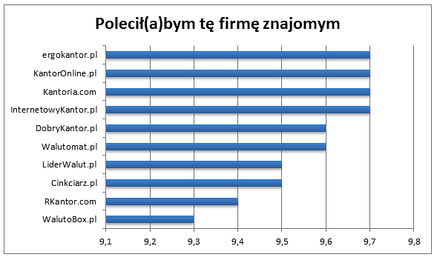

Opracowanie własne na podstawie danych portalu Opineo.pl. Stan na 19 września 2016 roku.

Co opinie mówią o kantorach internetowych?
Statystyki i liczby to jedno, pozostają jeszcze słowa, pisane przez Internautów na temat poszczególnych kantorów internetowych. Jakie ich cechy są wskazywane w pozytywnych opiniach, a jakie kwestie pojawiają się najczęściej w neutralnych i negatywnych recenzjach? Warto sprawdzić. Szczególnie, że Opineo.pl podkreśla, że zamieszczane w portalu komentarze są wiarygodne i niezależne.
Zgodnie z kolejnością rankingu ocen ogólnych kantorów internetowych, zacznijmy od najwyżej notowanego ergokantor.pl. Użytkownik sabadell pisze: „Bezproblemowe, korzystne i szybkie transakcje zasługują na pozytywną ocenę. Polecam z pełną odpowiedzialnością po kilku wykonanych operacjach”. Jest to jedna spośród wielu pozytywnych opinii na temat tego kantoru. W neutralnych komentarzach pojawia się temat czasu oczekiwania na transfer środków (maksymalnie 2h to dla części klientów zbyt wiele). Kantor nie otrzymał żadnej opinii negatywnej.
Oceny portalu Kantoria.com są do siebie bardzo podobne. Przykładem może być zdanie użytkownika J. Kubera: „Jak zawsze korzystnie, prosto, szybko i przyjemnie – polecam”. Jeden średnio usatysfakcjonowany klient wskazuje na zbyt długi czas oczekiwania, natomiast jedyny niezadowolony – na bardzo niskie standardy obsługi klienta.
KantorOnline.pl uznawany jest przez użytkowniczkę Elżunia za: „Godny polecenia kantor internetowy. Przystępne ceny, sprawny czas wymiany i można dodatkowo dowiedzieć się o księgowaniu wymienionych walut”. Podobne cechy pojawiają się wśród plusów platformy, jednak do minusów często zaliczane są długi czas oczekiwania na przelewy oraz zdarzające się mocne opóźnienia w transferze środków.
Czwartą spośród najwyżej ocenianych platform jest InternetowyKantor.pl. Użytkownik Grzegorz podkreśla jej atuty: „Bardzo dobry kurs, taniej niż w innych kantorach. Super szybka realizacja zlecenia i przelewów”, niemniej dla pozostałych Internautów są one wadami. W opiniach neutralnych komentatorzy są niezadowoleni ze zbyt wysokich kursów wymiany (szczególnie w porównaniu z innymi wirtualnymi kantorami), krytycy podkreślają też zdecydowanie zbyt długi czas oczekiwania na środki.
Nieco niżej uplasował się DobryKantor.pl, przez użytkowniczkę Magdę chwalony: „Bardzo szybka realizacja przelewów, sprawnie działający internetowy kantor. Polecam”. Platforma nie otrzymała negatywnych komentarzy, a wśród neutralnych podkreśla się stosunkowo niski poziom obsługi klienta. Podobne noty zdobył Cinkciarz.pl, zbliżone są również opinie na jego temat. Wśród plusów: „Wszystko szybko, sprawnie, czytelnie i przejrzyście. Polecam jak najbardziej!” (użytkownik keneda). Wśród minusów jednak pojawiają się: terminowość realizacji usług i długi czas oczekiwania na przelew, a także nieodpowiednia obsługa klienta.
Na kolejnej pozycji – Walutomat.pl, o którym użytkownik Boguś wypowiada się w taki sposób: „Super szybka wymiana, doskonała informacja o sposobie realizacji operacji”. Internauci, pośród neutralnych i negatywnych opinii, wskazują jednak na wolne tempo przelewów, wysokie prowizje oraz kursy wyższe niż początkowo oferowane. Z kolei LiderWalut.pl (według opinii) ma następujące atuty: „Jedne z najniższych kursów. Błyskawiczny przelew zwrotny. Możliwość składania zleceń 24/7. Brak konieczności zasilenia konta przed wymianą” (użytkownik Marek). Kantor nie otrzymał dotychczas żadnej negatywnej opinii, w komentarzach neutralnych podkreśla się długi czas oczekiwania na realizację transakcji.
Na przedostatnim miejscu uplasował się RKantor.com, o którym użytkownik 3800 pisze: „Jestem bardzo pozytywnie zaskoczony szybkością wykonywanych operacji. Liczę, że tak pozostanie”. W neutralnych i negatywnych opiniach do minusów funkcjonowania kantoru zalicza się prowizję za przelewy oraz niewygodę dokonywania wpłat i wypłat w oddziałach. Co ciekawe, w przypadku kantoru internetowego to dodatkowa możliwość, uzupełniająca działalność wirtualną, a jednak w znaczny sposób wpływająca na oceny.
Ranking zamyka WalutoBox.pl. Przez użytkowniczkę Anitę chwalony – „Jestem zadowolona z obsługi klienta oraz szybkości działania i przewalutowywania. Strona jest jasna i przejrzysta”, jednak równocześnie krytykowany za zbyt długi czas oczekiwania na przelewy oraz relatywnie wysokie prowizje.

Co więcej?
Kantory internetowe to z pewnością wartościowa alternatywa dla placówek stacjonarnych. Ich podstawowym atutem jest możliwość dokonywania transakcji bez wychodzenia z domu, a także z każdego miejsca, w którym możemy połączyć się z siecią (choć część platform, jak np. ergokantor.pl, oferuje również obsługę telefoniczną). Co szczególnie wygodne – niektóre z nich działają całodobowo.
Szybkość transferu środków, a w przypadku poszczególnych kantorów także brak prowizji i opłat za przelewy, w połączeniu z korzystniejszymi kursami niż w kantorach stacjonarnych są zaletami, przyciągającymi coraz większe grono klientów. Opinie społeczności internetowej jedynie to potwierdzają.

___________________________________________________________________________________
O marce ergokantor.pl:
ergokantor.pl to internetowy serwis wymiany walut dla osób indywidualnych oraz przedsiębiorstw. Kursy walut na ergokantor.pl są aktualizowane co 15 sekund, opierają się na rzeczywistych notowaniach z rynku Forex, co gwarantuje korzystne kursy walut i rzeczywiste oszczędności i zyski dla Klienta. Spółka Goldem Sp. z o.o. – właściciel ergokantor.pl, dysponuje kapitałem w wysokości 1 mln złotych, co jest jednym z najwyższych w branży niebankowych podmiotów wymiany walut online.
9 korzyści dla, których warto wymieniać walutę w ergokantor.pl:
1. Korzystne kursy walut
2. Brak prowizji za wymianę walut
3. Szybkość transakcji
4. Obsługa wszystkich banków w Polsce
5. Obsługa 12 walut
6. Możliwość przelewu środków z transakcji wymiany bezpośrednio na konto osoby trzeciej
7. Bezpieczeństwo wymiany gwarantowane
8. Codzienne komentarze walutowe
9. Poczucie humoru…sprawdź: humor z ergokantor.pl
Kantor internetowy ergokantor.pl działa 24h/dobę 7 dni w tygodniu, księgowanie transakcji w godzinach pracy kantoru, tj. w dni robocze od godziny 8.00 do 17.00.
Dbamy o zaufanie naszych Klientów i bezpieczeństwo transakcji – jesteśmy Biurem Usług Płatniczych nadzorowanym przez KNF i GIIF.
Kantor prowadzi czat on-line, a platforma wymiany jest wyjątkowo prosta w obsłudze.
ergokantor.pl to 100% Klientów zadowolonych ze współpracy z nami, co potwierdzają wyniki sondażu niezależnej firmy zewnętrznej Opineo.pl http://www.opineo.pl/opinie/goldem-sp-z-o-o

